الأستــــاذة | المتوسطــــة | المستوى | المقطع | الوضعية التعلمية 02 | الحصة التعلمية 01 | المـدة
تانـي سميـرة | الشهيد فضيل اعمر بني سليمان المدية | الرابعة متوسط | الظواهر الكهربائية | نمـوذج مبسط للـــذرة | نموذج الذرة | 1  ساعة

مؤشرات التقويم | - يعرف النموذج المبسط للذرة.
العقبات المطلوب تخطيها |   - تفسير ظاهرة التكهرب مجهريا  - تقريب مفهوم انحفاظ الشحنــــة
السندات التعليمية | - نموذج للذرة - محاكاة

أنشطة الاستـــــــاذ | أنشطة التلميـــــــذ
الوضعية الجزئيـة : عرفت سابقا أن الذرة هي أصغر عنصر في بنية المادة.  - تعرّف على مكوناتها، ثم فسّر انتقال الشحنات أثناء التكهرب.  بنيـــــة الـــــذرة  تطور نموذج الذرة: (نماذج مرت بها الذرة عبر التاريخ) :  - نموذج دالتون: وضع نظام لدراسة مكونات المادة سنة1803 حيث توصل الى أن المادة تتكون من جسيمات دقيقة هي الذرات.  - نمـوذج طـومســـون: اقترح نموذجا للذرة سنة1904 حيث تصورها على شكل كرة مملوءة بمادة كهربائية موجبة محشوة بإلكترونات  - نموذج روذرفورد: حيث برهن سنة 1912 أن الذرة مكونة من نواة مركزية كثيفة موجبة الشحنة تدور حولها إلكترونات سالبة .  - نموذج بــور: شبّه الذرة بالنظام الشمسي ، أين النواة تقوم مقام الشمس و الالكترونات مقام الكواكب (النموذج الكوكبي للذرة)  - و توالت تطورات نموذج الذرة أهمها اكتشافات شادويك سنة 1932م حيث تم التوصل إلى بنية الذرة الحالي.  إرساء للموارد المعرفية  - تتكون الذرة من نواة مركزية ذات شحنة موجبة . تدور حولها إلكترونات ذات الشحنة السالبة.  - الشحنة الكهربائية للإلكترون e⁻ = -1,6.10⁻¹⁹ C  - إن الذرة متعادلة كهربائيا أي :  (عدد الشحنات الموجبة = عدد الشحنات السالبة).  تقويـم المـوارد المعرفية  تعرّف على بنية ذرتي الصوديوم و الكلور علما أنهما تحتويان على 11 و 17 الكترون على التوالي. | - يوظف مكتسباته القبلية (المعرفية و المنهجية)  - يناقش الوضعية الجزئية و يقدم فرضياتـــه.  - يشاهد بنية الذرة عبر المجسمات أو المحاكاة  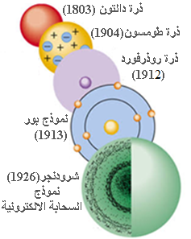  - 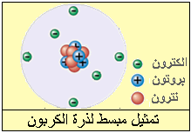يعرف النموذج المبسط للذرة  - يحل التقويم  - تتكون ذرة الكلور من نواة مركزية ذات 17شحنة موجبة . يدور حولها 17 إلكترون ذو الشحنة السالبة.  - تتكون ذرة الصوديوم من نواة مركزية ذات 11شحنة موجبة . يدور حولها 11 إلكترون ذو الشحنة السالبة.

الأستــــاذة | المتوسطــــة | المستوى | المقطع | الوضعية التعلمية 02 | الحصة التعلمية 02 | المدة
تانـي سميـرة | الشهيد فضيل اعمر بني سليمان المدية | الرابعة متوسط | الظواهر الكهربائية | نمـوذج مبسط للـــذرة | تفسير ظاهرة التكهرب | 1  ساعة

الاهداف التعلمية و مؤشرات التقويم | - يفسّر عملية شحن الجسم بالشحنة الموجبة والشحنة السالبة.  - يبرّر التعادل الكهربائي في الذرّة وفي الجسم غير المشحون.
العقبات المطلوب تخطيها | - تفسير ظاهرة التكهرب مجهريا  - تقريب مفهوم انحفاظ الشحنــــة
السندات التعليمية |   - نواس كهربائي – كاشف كهربائي-صوف- قضبان الكهرباء الساكنة

أنشطة الاستـــــــاذ | أنشطة التلميـــــــذ
انتقال الشحنات أثناء التكهرب  - تفسير التكهــرب بالدلــــك  - يشحن طرف الايبونيت عند دلكه بقطعة من الصوف سلبا , و هذا يعود الى انتقال الالكترونات من الصوف الى الابونيت.  - و عندما ندلك قضيبا زجاجيا بقطعة الصوف ،فإنه يشحن إيجابا لان في هذه الحالة تنتقل الالكترونات من الزجاج الى الصوف.  ب- تفسير التكهرب بالتأثيـــــر  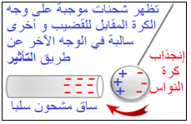  - عند تقريــــب جسم  مشحـــون من جســــمٍ  متعادل كهربائيــــاً فان  هذا الأخير تظهر عليه  شحنة معاكسة للجسم  المشحون (استقطـاب)  فيحدث تجاذب بينهمــا  - الكاشف الكهربائي المشحون بطريقة التماس أو التأثير  - تنفرج ورقتاه لاكتسابهما نفس شحنة الجسم المشحون    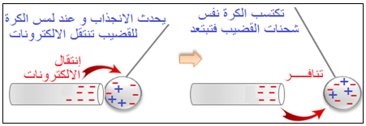  جـ - تفسير التكهرب باللمــس  إذا لمس جسم مشحون بشحنة كهربائيـــــة  موجبة أو سالبة جسما آخر متعادل كهربائيا  ، فإن هذا الأخير يشحن بشحنة كهربائية  من نفس النوع فيحدث تنافر بينهما  تقويـم المـوارد المعرفية  - 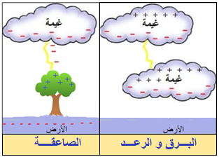فسّر حدوث البرق  و الرعد و أحيانا  الصاعقة  - قدّم نصائح لنتجنب  أخطار الصاعقة. | 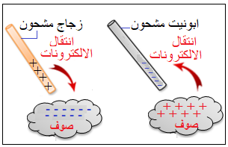  - يفسر عملية شحن الجسم بالشحنة الموجبـــة و الشحنة السالبة  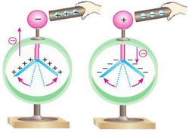  يحل التقويم  تفسير ظاهرة البرق و الرعد: أثناء التقلبات الجوية يحدث أن تشحن سحابة بشحنة كهربائية موجبة ، و أخرى تشحن بشحنة كهربائية سالبة فيحدث التفريغ الكهربائي بينهما فتبرز ظاهرة ضوئية هي البرق و ظاهرة صوتية و هي الرعد.  تفسير ظاهرة الصاعقة: في التقلبات الجوية تشحن السحابة بشحنة كهربائية سالبة في الجهة التي تقابل الأرض ، مما يِؤدي إلى ظهور شحنة موجبة على الشجرة بالتأثير و عند حد معين يحدث التفريغ الكهربائي فجأة ، و تحدث الصاعقة .  نصائح لتجنب الصاعقـــة:الابتعاد عن الاجسام الحادة و الناقلة للكهرباء مثل : الأعمدة و الأشجار و استعمال مضاد الصواعق الذي يوجه الصاعقة نحو الأرض.

الأستــــاذة | المتوسطــــة | المستوى | المقطع | الوضعية التعلمية 02 | الحصة التعلمية 03 | المـدة
تانـي سميـرة | الشهيد فضيل اعمر بني سليمان المدية | الرابعة متوسط | الظواهر الكهربائية | نمـوذج مبسط للـــذرة | النواقل والعوازل الكهربائية | 1  ساعة

مؤشرات التقويم | - يميّز بين الجسم الناقل والجسم العازل للكهرباء.
العقبات المطلوب تخطيها | - تفسير ظاهرة التكهرب مجهريا  - تقريب مفهوم انحفاظ الشحنــــة
السندات التعليمية | - نواقل- عوازل- نواس كهربائي

أنشطة الاستـــــــاذ | أنشطة التلميـــــــذ
النواقــــل و العــــوازل الكهربائيــــة  نشــــــاط: نحقق التركيب الموضح في الوثيقة المقابلة.  الملاحظة: عند لمس النهاية (A) من المسطرة بالقصيبة المدلوكة نلاحظ عدم تأثر كرة النواس . بينما عند لمس النهاية(A) من القضيب النحاسي بالقصيبة المدلوكة كرة النواس تبتعد.  التفسيــر:  - الإلكترونات المتجمعة على القصيبة تنتقل عبر قضيب النحاس مما يجعل الكرية تبتعد لأن شحنتها من نفس نوع شحنة الإلكترونات فنقول أن النحاس ناقل للكهرباء  - الالكترونات المتجمعة على القصيبة لا يمكنها الانتقال عبر المسطرة البلاستيكية فالشحنة الكهربائية تبقى متموضعة عند الطرف (A) فنقول أن البلاستيك جسم عازل للكهرباء  - نكرر التجربة السابقة باستعمال مواد أخرى (قطعة ورق مقوى ، الزجاج، .....) و نسجل الملاحظة في كل حالة.  - نصنف هذه المواد إلى صنفين: نواقل وعوازل  إرساء للموارد المعرفية: نسمي المواد التي تنقل الشحنات الكهربائية بالنواقل و التي لا تنقل الشحنات الكهربائية بالعوازل.  مبدأ انحفاظ الشحنة الكهربائيـة  مر بنا في دروس الكهرباء الساكنة أن الشحنات التي يفتقدها جسم يكتسبها جسم آخر، أي أن:  "كمية الشحنات الكهربائية على الأجسام تبقى ثابتة لا تزداد ولا تنقص بل تنتقل من جسم لآخر"  - وهذا هو مبدأ حفظ الشحنة  تقويــــــــــم الموارد المعرفية  تقويــــــــــم الموارد المعرفية  تقويــــــــــم الموارد المعرفية  تقويــــــــــم الموارد المعرفية  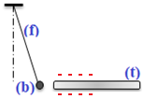في الشكل المُرفق قربنا قضيب ابونيت (t) مدلوكا يحمل شحنات سالبة من كرية ألمنيوم (b) متعادلة كهربائيا و معلقة بحامل بواسطة خيط (f).  - سجّل ملاحظاتك  - سمّ هذه الظّاهرة و قدّم تفسيراً لها.  - نجعل القضيب (t) يلمس الكرية (b)    - صف حالة الكرية (b) بعد اللمس،  علّل إجابتك. | - يميز بين الجسم الناقل و الجسم العازل للكهرباء  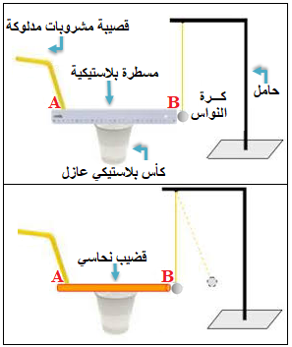  - يصنف المواد إلى صنفين:  يحل التقويــــــــم  يحل التقويــــــــم  - انجذاب الكرية إلى قضيب الابونيت  - تسمى هذه الظّاهرة: التكهــــــرب بالتأثيـــر (استقطاب) حيث تشحن الكرية في الجهة المقابلة للقضيب بعكس شحنة طرف الساق فيحدث تجاذب  - بعد اللّمس ، الكرية تبتعد مشحونة بنفس نوع شحنة القضيب (إشارة سالبة) .

